## АЛГОРИТМ ДЕЙСТВИЙ, КОГДА РЕБЕНОК СООБЩИЛ СПЕЦИАЛИСТУ О СЛУЧАЕ СОВЕРШЕННОГО В ОТНОШЕНИИ НЕГО СЕКСУАЛЬНОГО НАСИЛИЯ ИЛИ ЗЛОУПОТРЕБЛЕНИЯ

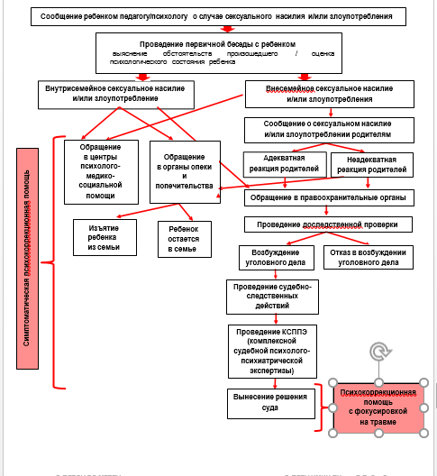

**В ситуации, когда ребенок или подросток сообщает специалисту образовательной организации (педагогу-психологу, социальному педагогу, классному руководителю или педагогу) о случае сексуального насилия или злоупотребления, важно соблюдать последовательность следующих действий:**

1. Если обучающийся впервые сообщает о случившемся, то в беседе необходимо выяснить обстоятельства сексуального насилия или злоупотребления, его семейный или внесемейный характер.
   * **ВАЖНО:**
     + обратить внимание на физическое и эмоциональное состояние пострадавшего и его переживания. Ребенок может испытывать чувства беспокойства, тревоги, страха, стыда, горя, порой - гнева
     + узнать, чего и кого ребенок боится. Следует успокоить ребенка, при необходимости применяя для этого специальные техники (например, диафрагмальное дыхание), дать ему почувствовать поддержку и защищенность
     + выяснить, знает ли о происшедшем с ребенком кто-либо еще, а также кто из близких может его поддержать
2. Необходимо руководствоваться **принципом благополучия и безопасности ребенка**, который требует передать эту информацию руководителю образовательной организации.
   * **ВАЖНО:**
     + если ребенок не хотел бы передачи информации о насилии кому-либо, в процессе беседы специалисту нужно убедить ребенка в том, что сообщенные им сведения не могут оставаться тайной от тех людей, которые обязаны его защитить, и рассказать ему о том, что ими будет сделано в дальнейшем для того, чтобы обеспечить его безопасность
     + следует заверить ребенка, что передача этой информации будет ограничена лишь теми людьми, которые будут профессионально заниматься делом о совершенном в отношении него насилии
     + не следует оставлять ребенка одного до разрешения ситуации и приведения ребенка в адекватное психологическое состояние.
3. В случае **внесемейного** сексуального насилия или злоупотребления **руководитель образовательной организации должен** оповестить о полученной информации родителей или опекунов (законных представителей) ребенка и получить от них объяснение.
   * **ВАЖНО:**
     + в этой ситуации родители, как и в случае их непосредственного оповещения ребенком, должны обратиться в правоохранительные органы и, при необходимости, в медицинскую организацию и/или в психолого- педагогический и медико-социальный центр (ППМСЦентр)
     + если родители самостоятельно не обращаются в правоохранительные органы, это обязаны сделать сотрудники образовательной организации, одновременно оповестив органы опеки и попечительства и комиссию по делам несовершеннолетних и защите их прав, которые также рассматривают вопрос о безопасности нахождения ребенка в семье.
4. В случае обнаружения **внутрисемейного** насилия **руководитель образовательной организации** действует аналогичным образом, **не ставя в известность родителей** (законных представителей) ребенка.
5. Далее правоохранительными органами запускается механизм доследственной проверки и последующих следственных действий.
   * **ВАЖНО:** на этапе доследственной проверки и следственных действий ребенку оказывается только симптоматическая психокоррекционная помощь без фокусировки на травме. Психокоррекционная помощь с фокусировкой на травме возможна после передачи уголовного дела в суд.

**КУДА МОЖНО ОБРАТИТЬСЯ ЗА ПОМОЩЬЮ**

**Всероссийский Детский телефон доверия** (бесплатно, круглосуточно) **8-800-2000-122**.

Психологическое консультирование, экстренная и кризисная психологическая помощь для детей в трудной жизненной ситуации, подростков и их родителей, педагогов и специалистов в организациях Вашего муниципального образования/субъекта Российской Федерации.

**Горячая линия «Ребёнок в опасности» Следственного комитета Российской Федерации**. Бесплатный, круглосуточный номер телефона **8-800-100-12-60#1**

**Национальный фонд защиты детей от жестокого обращения:** [**https://sirotstvo.ru**](https://sirotstvo.ru/)

**Куда можно направить родителей:**

* **Портал Растимдетей.рф -** бесплатная консультационная помощь родителям по вопросам развития, воспитания и образования детей в возрасте от 0 до 18 лет, профилактики социального сиротства.
* Психологический университет для родителей «Быть родителем» - **бытьродителем.рф**